**シャドーマン**

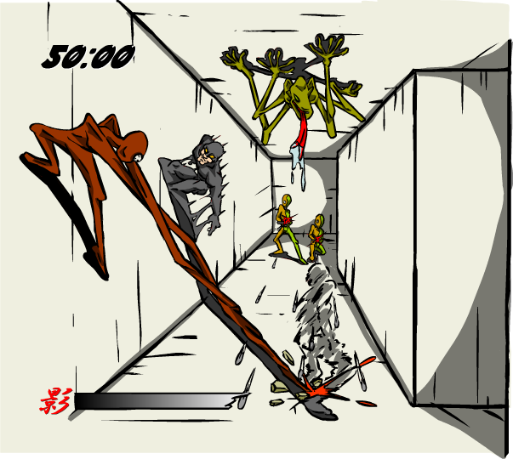

**//概要**

・アメコミ的、世界感をイメージしたパソコン向け3Ｄアクションゲームです。

・主人公「シャドーマン」は影の中を自由に移動する能力を生かし、敵と戦います。

・ステージには、様々なトラップが仕掛けられており、それをどのようにクリアしていくのかがプレイの醍醐味となります。

**//操作方法**

・WASDキーで移動、Xキーで攻撃。-

・Zキーで影の出現、解除。

・WASDキーで影の中を移動。

**//アピールポイント**

・私、鎗山が企画、デザイン、プログラミングを全て行っています。

・キャラクターはBlender、エディタはUnityを使用して制作しています。

・サンプルの為、1ステージしかありませんが、プレイヤーが影を利用して立体的に移動するアクションを楽しんでください。